12月21日 外国語活動Ⅱ 授業リフレクション

SKさんの授業

①発表お疲れ様です。子どもたちに配るワークシートにも、アルファベットを書く基準となる点線や、なぞるだけで英文を書くことができるような工夫がされていて、先生の細かな気配りをかんじました！またWho am I ゲームでは、分かるかわからないかギリギリのラインの問題だったため、誰の紹介文なのかわかりそうでわからないレベルがとても楽しかったです！ありがとうございます！

②前の時間で学習した「What food do you like?」「What do you want?」などを使う活動がしっかりできていて、単元の最後にふさわしい授業だったと思います。果物やスポーツの英単語を忘れた時、前にそれぞれの英単語が貼られてあったのでうまく活動に取り組めました。今回やった「Who am I game」は相手が誰なのかすぐにわかりましたが、もし誰なのかわからずに時間がかかってしまう場合は「ヒントはこの列の人だよ。」というようなヒントを与えるやり方もアリかなと思いました。お疲れ様でした。

③ゲームの用紙に点線が引かれていたり、薄く文字をなぞれるようにしていたりなど丁寧に正しくアルファベットをかけるように工夫していると感じました。単元のゴールや各時間の学びを先に共有することで、今までの学びの振り返りから授業に移りやすかったり、見通しがつくからいいなと思いました。Who am I〜？ゲームも思ったより楽しかったし、クラスメートを知れる良いきっかけの場になると感じました。

④導入で児童から聞きながら文法復習を行なっていて、さらに、単元全体を復習できる内容でとても良いなと思いました。 日本語が全体的に多いのかな〜と前半感じたのですが、後半に連れてその感覚はなくなりましたので、前半からどう少し英語入れていったらめちゃくちゃよくなると思います！前で見せているゲームカードが小さいように感じたので、同じ大きさであったとしても、もう少し太く書くなどの工夫があれば、なおいいと思いました！ あとは、ゲームカードを集める時間が結構あったので、一つずつ集めるのではなく、おってから、後ろから集めるなど工夫すると、時間短縮できると考えました。 授業お疲れ様でした！！

⑤模擬授業お疲れ様でした。きえさんの授業は友達の好きなことや欲しいもの行いとても丁寧な展開、教材準備だったと思います。 改善点があるとすれば前に立つ以上自信を持って行う必要があると思います。失敗しても前に立っている以上、堂々と行うことが重要になると考えます。 お疲れ様でした。

⑥模擬授業お疲れ様でした。unitの授業の流れがしっかり意識されたまとめの授業になっていたと思います。以前にもやったことのあるwho am Iゲームを取り入れていて、unitの振り返りができていたと思います。細かいところまで教師の手立てが届いていたので、学びの多い授業でした。ありがとうございました。

⑦単元全体の流れを書いてくれていたので、学びの見通しを持つことが出来ました。5年生ということもあって、始めての書く活動で、戸惑うことがあるかもしれませんが、島袋さんが用意していたようなワークシートだと、自力で書ける子が多いのではないかと思います。クイズ形式にして、Who am Iゲームをした時も、先生が読むのではなく、子どもに文章を読ませていたので、リーディングの要素もありました。

⑧模擬授業お疲れ様です！4年生までの復習が盛りだくさんで、振り返りのできる授業だったと思います！教科となって初めての模擬授業だったので、どんな感じになるんだろうと思っていましたが、これまでの復習プラス書く活動も上手く盛り込まれていたので、とてもいいなと思いました！ゲームも児童同士がお互いに知ることができていて、学級づくりも取り入れることができていたのかなと思いました！ありがとうございました！

⑨模擬授業お疲れ様でした。書く活動の導入なので、児童が書くことが英語で書くことができるように薄く書かれている教材を準備しているのはとてもいいと思いました。書く活動をしていく中で、児童が質問を復唱しやすいように、クエスチョンNo,1~3まで番号を振ってあげると、児童が次に何を読めばいいのかがわかりやすくなると思いました。

⑩板書が画用紙が多く使われていて、教師が板書を書く時間が省かれることで授業がスムーズに進んでいた。また、板書の並び方もよく、見やすかった。Who am Iクイズでは、友達を知るきっかけになり良かった。クイズを出す出題者も児童にやらせており、楽しんで参加することが出来た。また、What ---do you like?などの文を何度も繰り返し言わせていたので、表現に親しむことが出来た。

⑪模擬授業お疲れ様でした。menuもゴールも分かりやすく示されていていいなと思いました。先生が英語をたくさん使うように意識していたのが良くて、子どものいいお手本になるなと思いました。活動の中では話すことも書くこともできたので、楽しみながらいろんな力を伸ばせるなと感じました。板書用教材もハンドアウトも見やすくてかわいくて、授業を受けていて自然と小学生のようになっていた自分がいたので、自然な流れっていいなーと思いました。書き方の例を先生が示していたり、最初の部分をなぞるようにしていたりと、子どもが自分でできたと感じられる手立てが多かったのも良かったです。子どもとのやり取りは前の席の子とが多くなっていたので、後ろの方にも声をかけたり目配せするともっと良くなると思いました。

⑫授業お疲れ様です。今回の授業は既習事項をしっかり使って、授業を行なっていてとても良い授業だったと思う。また、今回から授業の対象が小学校５年生、６年生になって、書く作業というものが入り、今までとは違う授業を行わないといけないのでとても大変だったと思う。でも、大変さを感じさせない授業だったと思う。自分で文を書く時に、子供たちの手助けになるように、各分野毎に単語を書いていて、子どもたちにとって、とても助かるものになっていると思った。

⑬授業お疲れ様でした。 児童自身が教材になるゲームがとても面白かったです。子供たちが誰だろうと自然にワクワクする中で、英語や他の児童のことも知り理解することができるところが良いと思います。先生の声も通りやすいので、聴きやすかったです。実際に先生として教壇にたつ姿がイメージできました！

⑭本単元で学んだ内容のほとんどを、振り返ることのできるような楽しい授業内容だったと思う。教具もとても丁寧でわかりやすかった。１つアドバイスとして、好きなスポーツ、果物などを書き込む活動時に、今回は、決められたものの中から選ぶことが決められていたが、スポーツならばダンスなど、今回はなかったものを好んでいる児童もいるかもしれないため、そういった児童のために、この中にないもの、どのような言い方なのか考えてみたいものという枠組みを作るのもいいかと思った。難しい場合は日本語の表現でもありにすることで、その後の、who am i?クイズもより盛り上がるのではないかと考える。

⑮黒板の右側に単元全体のゴールと本時のゴールが示されているので、自分たちが今何を学んでどこを目指すのかが子どもたちにもわかりやすくていいと思いました。また、英語をたくさん使っていましたが、ゆっくり説明していたので子どもたちもゆっくり理解しながら授業を受けられるなと思いました。ゲームの中にも既習事項が含まれていたので、復習にもなって盛り上がる活動だったのがよかったです。

⑯おつかれさまでした。まず教具や掲示物がとても綺麗でみやすかったです。プリントや語彙リストなど。また書く活動は難しいだろうけど、どうするのかなって考えていましたが、薄くあらかじめ書いておくのはなるほど、と思い素敵な発想だなと思いました。ゲームやその準備を通して、話す活動、書く活動を楽しみながら実施できるところが良かったなと思います。おつかれさまでした。

⑰模擬授業お疲れ様でした！これまでの単元で学習して来たことを引き出して最後の授業では繋げて会話させるという活動の流れがとてもよい授業でした。また，“Who am I”ゲームは児童のことについて書かせてクイズを出していたことも，自分のことかな，友達のことかな，とワクワクさせられるものになっていたと思います。児童にクイズを出す役をさせていたのもよかったです。改善できる点としては，先生がデモンストレーションで“Who am I”の内容について教える場面では，児童に聞いてもらって話すようにすると，ゲームと同じように流れがデモでも作られるため活動に入りやすいと思いました。書いてきたGame Cardも大きく黒板掲示して見せながら書かせたり話したりするとよいと思います。また，細かいようですがsportsのsを入れないと文法的には誤りだったのと，これまで学習して来た果物と野菜についてリストアップされていたのの，カテゴリーが逆になり，appleが野菜に分類されていた点が気になりました。文字の横にイラストを乗せて，文字と一致させるのもよいと思います。

⑱私は、緊張していて復習する部分をとばしてしてしまったり英語がうまく話せない時もあったけど、これから経験を積んでより良い授業ができるようになっていきたいと思いました。みなさんが、温かい目で見守ってくれてうれしかったです。ありがとうございました。

⑲自分のほしいものを発表するアクティビティーをやった。発表と言っても生徒が紙に書いた欲しいものを先生が読んで、誰がこのものを欲しているのか当てるものだった。誰がこの物を欲しいと思っているのか考えながら当てるのが楽しかった。ひとつ感じたのは、ルール説明や既習単語の掲示が見にくかった事だ。もっと大きくした方がいいと思う。

⑳楽しく項目を網羅していて、最後の振り返りにふさわしい授業内容だった。ワークシートの書き方がどこの行に何を書くのか分からなくなる子もいそうだなと思った。もう少し、英語のスペルが見やすいものになると慣れない英語でも書きやすくなると思った。

㉑既習事項を上手く取り入れて、「Who am I？」に繋げて楽しみながら復習できた点が良かったと感じました。また、writingではカードに罫線が引かれていたので、大文字小文字に気をつけて書けた点や、イラストがあったため、悩んでいる子もそのイラストを参考に書けると思うのでいい手立てだとました。また、先生からもあったように、後方からはワードリストが見えづらかったので、手元にあると、更に取り組みやすかったと思いました。お疲れ様～！

㉒模擬授業お疲れ様でした！授業の流れがとてもわかりやすくて、受けやすい授業でした。教具にとても力が入れられており、視覚的にもとても受けやすかったです。子どもたちがお互いの好きなものや欲しいものについて知ることができつつ、英語に触れ書くことができるいい授業だったと感じました！参考になります！

㉓誰かを当てるゲームは子どもたちをワクワクさせる活動だと思うので、習得させたい表現を混じえて英語に慣れ親しむことができる楽しい授業だったと感じる。「I like~」、「I want~」を子どもたちに書かせる活動があったのだが、黒板に提示してあるものにも四本の横線を書くと、子どもたちは用紙に英語を書きやすくなるのかなと思った。また、習った表現（orange やbaseball など）しか使ってはいけないのはどんな理由からなのかが気になった。

SKさんの授業
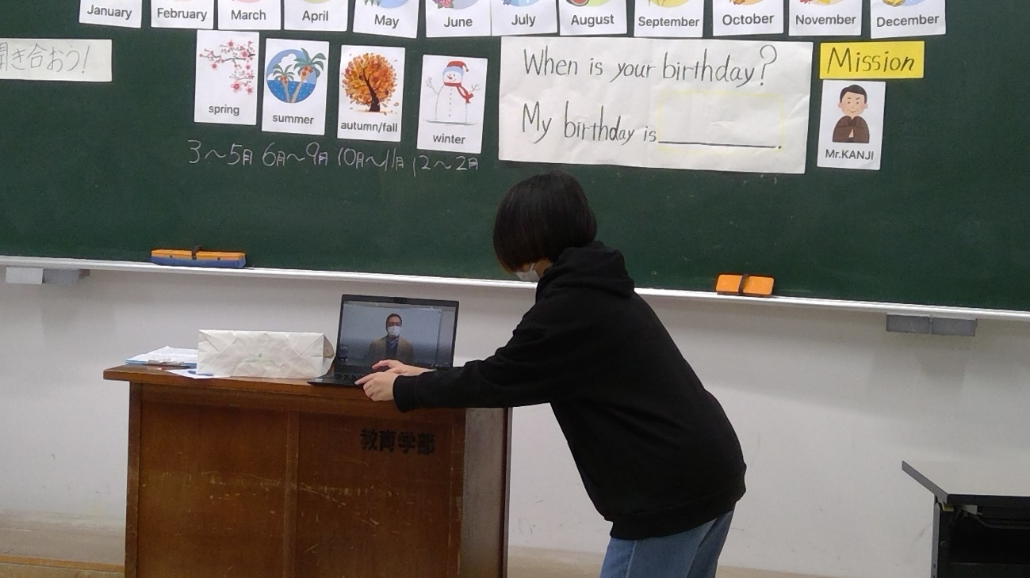

①発表おつかれ様です。まず驚いたのが、教師の誕生日を聞いてみようという活動で、佐久間先生や他の先生方がビデオに登場したことです。大学生でもあの盛り上がり！小学生は間違いなく、もっと盛り上がると思います！知りたいという気持ちをうまく引き出す為の活動になっていました！参考にしたいと思いました！また月の名前だけでなく、それと合わせて季節の英単語についても学ぶことができる、インプット盛りだくさんの授業でした。とても楽しく受講することができました！ありがとうございました！

②模擬授業お疲れ様でした。授業作りはもちろん、かりんさんの持っている明るい人柄がとても出ていた授業だと思います。実際に先生が出てきて大学生でも盛り上がる授業だったので、実際に子どもたちにするとなると、もっと盛り上がると思いました。ありがとうございました。

③初めのSmalltalkから、授業内容の展開に入っていったことが違和感がなく、とても良いなあと思いました。中でもミッションの際に、教育学部の先生が出てきたときに、私たちでも立ち上がって画面を見ようと立ち上がる姿勢があり、それが実際の子どもであれば同じような、今以上の反応があると思い、とても良かったです！ 一つ改善点を挙げるとしたら、めあてをみんなに読ました際に、先生から何もなく次に進んでいたので、ありがとうなど一言あるだけでも雰囲気が変わるのかなと思いました。授業お疲れ様でした！！

④先生の明るさもとても良かったし、授業に引き込まれました。身近な先生に誕生日の動画に登場させていて、大学生でもとても盛り上がったので、小学生はもっと盛り上がるだろうなと感じました。私たちもそうだけど、子どもたちも予測していないことや自分に身近なことだったらこんなに興味や関心が持てるし、楽しくなるんだと感じ、学びでした。その先生達の動画の後に、ビンゴゲームにうつっていて、ただビンゴのゲームするよりも盛り上がった状態で楽しみながら活動できるだろうなと感じました。

⑤模擬授業お疲れ様でした。かりんさんの授業はとても自然な流れでとても上手な授業展開だったと思います。月の紹介、誕生日に焦点を当て身近な先生を動画としてあり、面白い授業でした。沢山の学びがあり自分にも活かしていきたいです。お疲れ様でした。

⑥前時の「What do you want?」の復習からうまく本時の活動につなげられてました。3人の大学教授の動画はとてもおもしろかったです。実際に小学生にやる時は、隣のクラスの先生や校長先生など子どもたちと関わりある先生の動画を見せることで、子どもたちは盛り上がると思いました。月だけでなく季節も学び、ミッションなどもいれて、学習内容が豊富な授業でした。

⑦とても抑揚のある楽しい授業だった。月の言い方と、季節の言い方を確認するだけでなく、自分たちなりの春夏秋冬の基準を決めること、先生方のインタビューのビデオを通して、誕生日を知り、それらを季節と照らし合わせることなど、細かい手立てや工夫が充実していて、まねしたいところだらけだった。先生方へのインタビューを見せる活動を通して、やはり、子どもたちにとって学校の人という先生のプライベートな部分を知れることはとても面白く興味を持ちやすいことなのだと感じた。普段あまり関わることの少ない先生や、学年主任の先生、校長先生や事務の人などを対象にしても面白いと思った。

⑧模擬授業お疲れ様でした！一月から十二月まで出させた後に自分達にとって十二カ月を四季に分ける活動が，自分達の感覚で分類できる点で，学級に自分達の居場所があるように感じました。今回は大学生にとって大変身近な教授が登場されていましたが，身近な教師を登場させることでより授業内容に対して興味関心を持って英語を話している環境が作られると思います。改善できる点としては，教師がsmall talkで聞かせていた自分自身のbirth dayを話す時には日付を英語で板書したりすることで児童も聞きやすく理解しやすくなると思いました。

⑨授業お疲れ様でした。 先生の感性が光ってると思いました。寒いとか、5月は春か夏かという問いかけは、かなり多くの人が共感して一緒に感覚を共有していると感じました。こういう活動が子供達に所属感や親しみを与えるのかなと思いました。先生方が英語を話して教材になるところは、子供にとって身近な大人モデルがどういう英語を話すのか、個人個人で英語の発音が違うという気づきも、豊かな英語の学びになると思いました。とてもワクワクしました。

⑩模擬授業お疲れ様でした！授業の雰囲気にかりんさんらしさが出ていて、とても楽しく授業を受けることができました！導入からの展開は本当にスムーズで、断片的ではなく、私もこんな感じで授業展開できればよかったなと思いました！また、教授の誕生日を聞くという活動はとても内容が充実しており、感動しました！まず、活動の一部として取り上げるのではなく、missionとして児童に与えたのはいい案だと思いました！言い方を変えるだけで、児童のモチベーションのあり方は違うと思います！たかが言い方ではなく、その小さな提示の工夫が授業の全体をよりよい学びへとつなげていくと思います！また、実際に教授の映像を取り込むとうい発想が素晴らしかったです！普段関わりはあるけど、そこまで知らないとなると、実際に映像が流れたときに「いつなんだろう？」と大学生の私ですら思いました！児童にやると絶対にクリティカルヒットだと思います(笑)工夫盛りだくさんの授業ありがとうございました！とてもいい勉強になりました！

⑪おつかれさまでした。内容、手立て共に工夫されているすてきな授業だなと感じました。教具もカラフルで見やすく、何より3人の先生をゲストとして出演させたのが良いアイディアだと思いました。身近な物や人に関わることだと、小学生も楽しめると思います。日常の興味関心の中で、外国語に触れていくという、まさに外国語活動のポイントが押さえられていると感じました。お疲れ様でした。

⑫模擬授業お疲れ様でした！子どもたちに身近な先生をつかうことで、子どもたちの授業への参加意欲がぐんっと上がるだろうなと感じました。終始楽しく授業ができて、とてもよかったです。色々な英語にも触れることができたのでとてもいいなとおもいました。参考にします！

⑬誕生日がいつなのかを聞いたり答えたりする単元で、他の先生方に英語で答えてもらう動画を提示するのはとても面白いと思った。他の教科でも、担任の先生だけでなく他のクラスや学年の先生方が授業に登場するのは新鮮で子どもたちも楽しい気持ちになれる。また、児童役の学生の1人に動画に出てきた先生の1人と同じ誕生日の人がいたのだが、黒板にその先生の横にその学生の名前を一緒に書いていた。これはその子どもが特別感を抱いたりクラスの一員だと感じたりすることにつながると考えた。とても楽しくてワクワクする授業であったと思う。

⑭模擬授業お疲れ様でした。誰が見ても楽しくていい授業というんじゃないかと思うくらい、目からも音からも楽しくて充実した授業だったなと思います。かりんさんが行った授業のように、季節の区切りを子どもと一緒に作ったり、身近な先生を登場させたりすることが、子どもが主体的に学びたい気持ちが掻き立てられる授業なんだろうなと感じました。子どもとの関わり方も上手で、声を拾って授業に取り入れていくのは見習いたいなと思いました。前時の学びを踏まえていたのも良かったです。改善できると思ったのは、月の言い方と日付の言い方（後ろにthやstを付けることなど）をもっと強調して教えるといいと思いました。ありがとうございました！

⑮振り返りの時にほかの学生さんが｢気づいたら授業に入ってた｣というふうに言っていましたが、ほんとうにその通りで、思いがけないところで｢MISSION｣が発生したり、身近な先生に協力してもらっていたりと、｢自分もこんな授業がしたい｣と思った授業でした。大学生があれだけ楽しく活動に参加でき、盛り上がることのできる授業なら、実際の子どもたちならもっと楽しくできるんだろうな、と感じました。

⑯今の時期のクリスマス⇒プレゼントが貰える⇒誕生日と繋げることで、スムーズに本時の内容に入っていた。教具はカードに絵、日本語、英語が書かれており、視覚的に意味を理解することが出来た。日頃から関わりのある先生を動画に登場させることで興味が惹き付けられた。

⑰模擬授業お疲れ様でした。かりんさんの明るく元気で面白い人柄が先生だったら、子どもたちもとても楽しめる授業ができるのだろうなと思いました。3人の先生たちにあらかじめインタビューしている動画を作っているのが盛り上がって楽しめました。子どもへの対応も良かったと思いました。月を英語で学習して、季節も確認してそれぞれの季節の時期をクラスで決めるというのも面白いなと思いました。ありがとうございました。

⑱授業お疲れ様でした！まず、教具の色が鮮やかで視覚的にもわくわく楽しめました。また、季節の区切りを提示するのではなく、子ども達とクラス全体で考えることでみんなが納得できる雰囲気づくりがいいと思いました。そしてなにより、自分たちの知っている先生へのインタビュービデオを用いた点が、この授業の最大の良さだと考えます。知っている先生だからこそ、興味関心が引き付けられるとともに、教員と誕生日が同じ児童を取り上げ、質問してみよう～！の流れを作ったかりんの応用力に感心しました。

⑲模擬授業お疲れ様でした。実際に学校の先生にインタビューをして誕生日についての英語に触れさせることで、児童も興味を持って外国語を学びたいと思うのではないかと思いました。

⑳授業お疲れ様です。今回の授業は、とても色んな仕掛けがあって、子どもたちは楽しく授業を受けることができると思った。授業の中で、良い意味で裏切られたような印象があった。何を言っているのか当てるゲームでは、３人の先生を実際に撮影することで、子どもたちにビデオとして見せ、興味を持たせていた。自分の身近な先生がビデオに出てくることで、より聞こうとする態度ができるのでより子どもたちにとって、英語が頭に入ってくると思った。

㉑生徒にとって身近な先生たちをゲストに授業を行っていたので、通常よりも頭に残りやすい授業であった。やはり、子供たちには身近な話題が効果的なんだなと感じた。

㉒まず、生徒役の環境に合わせて、教授たちに協力してもらっていたことに驚きました。まさに、子どもの生活と関連付けるということの良さを実感して、ますます子どもの生活との関連を追求していかないといけないなと思わされました。教具もいろとりどりで、絵と文字を対応させて理解することができるので、良いと感じました。全体的に、授業の進め方が上手いので、活動がスムーズに流れているように感じました。

㉓子どもたちの意見を拾いながら、それを授業に取り入れて展開していくことがとても上手いと思った。楽しい話がいつのまにか学びに入っていることで、子どもは苦手意識や難しさを感じにくくよかった。身近な人を登場させて子どもの興味を引く教具の工夫も真似したいと思った。

IAさんの授業
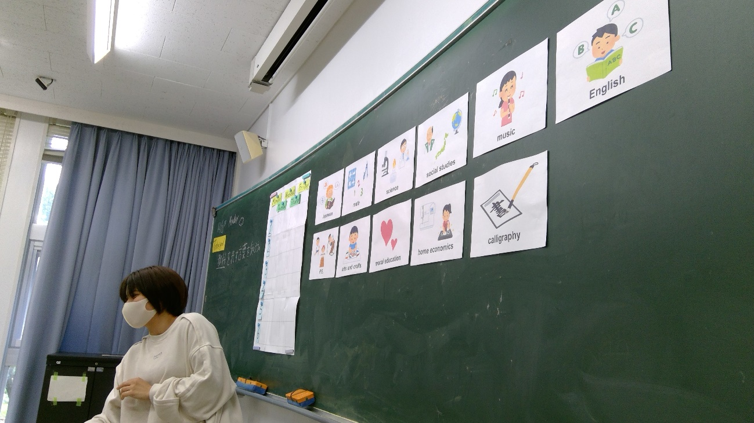
①発表お疲れ様です。時間割の掲示物を貼るときに、これは時間割です！とは言わず、1〜6までの数字の復習をしつつのヒントを出したり、月曜〜金曜までの英単語を復習したり、多くの英単語を復習しながら学ぶことができました。また、ただの時間割ではなく、将来の自分の職業をもとにした時間割作成と、子どもたちが退屈しないような工夫が施されていました！楽しい授業でした！ありがとうございました！

②時間割表をただ出すのではなく、予想させながら出していくのがとってもよかったです。だからこそ、めあてのところの教科も予想できそうだったので、予想させるともっともっと良くなったと思いました。 絵と単語が同時に出されていたから、分からない単語も意味を予想することができました。ただ、難しい単語は発音わからなくて、ペアワークの中で戸惑ってしまったので、もう少し練習時間があっても良かったのかなと思いました。授業お疲れ様でした！！

③模擬授業お疲れ様でした。あんなさんの授業は時間割という面白い点に着目した授業展開で、興味関心を引きやすいような取り組みだったと思います。 改善点があるとすれば、賢先生もおっしゃっていましたが児童の意見を拾ってあげるような練習もすると良いと思います。場数が大切になってくると思うので、これから頑張りましょう。お疲れ様でした。

④絵と一緒に文字を出すのは大切だと感じました。子供の発言を取り上げなかったところが気になりました。私自身も緊張してついそうしてしまう所はあると思ったので、意識していこうと思いました。夢に向けての時間割りを作るという活動がよく分からなかったなと率直には思いました。大工になりたい人は、今習っている教科では無い強化を学びたいとか出てくると思ったんですけど、その場合どうするのかな？等が気になりました。

⑤めあての一部を空欄にすることで「どんなこと学ぶの？」と興味を持たせる工夫がされていて良かったです。最初に何も文字がない表を出してそれがなんなのか予想させたり、「先生、さっきどんなこと言ってた？」と子どもたちに質問していて、子どもの考える時間がしっかりとられていました。教科の英語でまだ定着していない言葉もあると思うので、単語を言う時間をもう少しとったほうがいいなと思いました。お疲れ様です。

⑥模擬授業お疲れ様でした。教材の定時や授業づくりに工夫が凝らされていたのが垣間見られて、かなり練ってきた授業なんだなと思いました。15分の授業だったので、最後まで受けたいなと思うくらい、後の展開が気になる授業でした。

⑦全体的に進み方がゆっくりで、苦手意識を持っている児童もついていきやすい授業だと感じた。めあてを初め、穴あきにしておくことや実際に黒板に時間割を連想させるような、枠組みを提示することといった細かい手立てによって、子どもたちの推測する力というものがついていくと感じた。また、先生からもあったように、教師の理想とする授業の進め方と児童の反応が異なった場合の対応というものを私自身も考えなければならないということを私自身も考えさせられた。難しいことではあると思うが、なるべく子どもの反応を大切にして、うまく授業を構成していけるようになりたいと思う。

⑧オリジナル時間割を作ろうという面白い発想でとても興味深い授業だった。子供達それぞれから違ったアイデアが挙がる可能性があるので、クラスで共有しやすい教材だなと思った。ひとつ思ったのは、子供の声をスルーしてしまったところだ。自分の授業計画とは異なった発言が見られた時どう対処したら授業が上手く行くのか考えておくべきだと感じた。今回は焦ってスルーしたようだが、本番の授業でこのようなことがあってはならない。臨機応変な対応を心がけるべきだと思う。

⑨授業お疲れ様です。授業中はとても落ち着いている印象があり、緊張しているように見えなかった。授業の中で、時間割を作るというところまでは、今まで通りだけど、そこから、自分の将来に必要な授業を選ぶというところがオリジナルでとても良い工夫だと思った。また、教科の中でも、聞き慣れているものとそうでないものもあったが、単語と一緒に絵がついていたので、単語を分からなくても、子どもたちは理解できたと思う。そういう小さい工夫の大切さが分かった。

⑩模擬授業お疲れ様でした。単元の最後では、どのようなものを作るのか四角がいくつも書いてある紙だけを最初見せて子どもたちに何をするのか考えさせるという工夫が面白くていいなと思いました。子どもたちがなりたい職業と結び付けて、授業の時間割を考えるという活動はいろいろな工夫をすれば楽しくできるだろうなと思いました。ありがとうございました。

⑪模擬授業お疲れ様でした！最初四角のマスだけだったのがとても良くて、子どもたちがなんだろうと考えることができるのでとてもいいなと思いました。自分で好きな時間割を作れるのはとてもいいなと思い、自分も作ってみたいと思いました！

⑫模擬授業お疲れ様でした。学校の授業の教科について児童に聞いているときに、外国語ではなんて言うのかを児童の発言を予想しておくと、先生が思いつかない言葉がたくさん出てくると思うので、その児童の言葉を授業に取り入れると授業がもっと面白くなると思いました。

⑬授業お疲れ様です！時間割など最初から作られたものではなく、少しずつヒントを出して子ども達から引き出して展開部分に繋げる流れが自然でお見事でした。また、まいさんからもあがりましたが、導入の流れがスムーズだった分、子ども達は本時の授業の見通しが立てやすかったと思うので、目標を子ども達から引き出しても良いと私自身も感じていました。そうすることで、より子ども主体の授業になると感じました。そして、賢先生からもあがったように、こうへいさんの発言を拾わなかった点が少し気になりました。子どもだったら、ひねくれる子どもとかもいると思うので、私自身も子どもの対話を意識しながら授業づくりに当たりたいです。たくさん学ばせていただきました。ありがとうございます。

⑭単元のゴールを初めから提示するのではなく、あえて空欄を設けておく工夫が、算数などほかの教科では見たことがありましたが、外国語で見たのは初めてだったのでいいなと思いました。今日は｢教科｣の言い方を学習するというものでしたが、数字や曜日などの既習事項と関連して活動ができるのでよかったです。

⑮教科の教具を絵も加えたものにしていたので、理解しやすかったです。また、オリジナルの時間割を作るといったユーモアのある活動をするという発想が面白いなと感じます。その前に、時間割表を配って、やり取りをするという流れもスムーズだったと思います。もう少し、子どもの意見で授業を進められたら良かったかなと思います。(安倍奈々子)

⑯時間割をただ作るだけではなく、数字や曜日の振り返りなども含めながら、楽しく教科の言い方を学習することができる方法だった。教科の言い方は難しいので繰り返し確認していくことが必要だと思った。子どもの意見を活かして授業にすることはとても難しそうだと思った。

⑰模擬授業お疲れ様でした！時間割からの将来の自分になるための時間割制作はとてもいい発想だと思いました！時間割から曜日を探し当てるのが、ゲームまではいかないけど、しっかりと考える部分もあり、遊び感覚で外国語を使うことができました！将来やりたい職業にむけて時間割を作成するのは、楽しい活動である反面、大城先生がおっしゃっていたように、児童に誤解を与えないために教師の言葉選びは重要であるなと感じました！好きなことを行ってもいいけど、今やっていることの重要性を児童にしっかりと伝えることが重要であると思いました。総合の授業と関連性があると思ったので、自分もやってみたいなと思いました！授業ありがとうございました！

⑱おつかれさまでした。時間割が出てきた時、どういう風に使うのかなと気になったけど、こういう風に使うと思わなかったので、なるほどすてきだなと思いました。教具もイラストと英語が一緒に書かれているところが、細かいですがいいところだなと思いました。またクイズゲーをを通して、教科名に多く触れることができるので、よく考えられた活動だと思いました。おつかれさまでした。

⑲優しい雰囲気と言葉遣いで授業を進めていたため、安心して落ち着いて受けられる授業であったと思う。時間割の表を提示する際に、「これは時間割表です。」と言わずに、まずは数字を表に入れて「これはなんでしょう？」と児童に質問をしていたところが面白いと感じた。子ども同士の活動でも、答えるだけでなく問題を考えさせることも取り入れてられていたのですごく良かったと思う。

⑳模擬授業お疲れ様でした。あんなさんの落ち着いた声のトーンで、安心して授業を受けることができました。最初のHow are youの後の声掛けもかわいくて子どもにもいいなと思いました。先生が最初に何をするよと言うのではなく子どもから出させたのが良かったと思いました。めあても後から穴埋めをするっていうのもいいアイディアだなと思いました。改善できると思った点は、1時間目ということでもっと新出語句をリピートすることと、自分でも話していたように、最初に何を質問するのか予告しておいた方が子どもも聞きやすかったかなと感じました。ありがとうございました！

㉑模擬授業お疲れ様でした！Today's goalを穴埋めさせることや，授業冒頭で罫線が引かれた白紙を出し，何が始まるんだろうと続きが気になる教具の出し方をしていた点が素晴らしかったです。教科の下にイラストを載せていたり，クイズを児童に出させていた点も良かったと思います。改善できる点としては，時間割の曜日の横にイラストが入れられたら，入れた方が児童は思い出しやすいと思いました。児童から教科を引き出す際には児童の発言から教科をリストアップすることも大切だと思います。また，曜日当てクイズをする前に，今から何を行うのか，何をしてほしいのかを予め伝えておくと見通しが持てることや，一つずつ言われたものから教科を消していき，最終的に絞り込めた曜日を言うようにすると全員が参加しやすいと感じました。

㉒授業お疲れ様でした。 職業に絡めて、時間割を作るのが難しいように感じたので、実際どういう組み立てで授業が進んでいくのか、聞いてみたいなと思いました。クイズもみんなが正解しやすい難易度でよかったと思います。難しい単語が多い単元で、はじめの時間なのでもう少し単語になれる時間があってからのゲームでも良かったのかなと、個人的には思いました。

